بسم الله الرحمن الرحيم
نظام الملاحة اللآلية

وصف عام:
يهدف المشروع إلى إنشاء عتاد إلكتروني يتم تركيبه على مركبة بحرية تعمل على محركات كهربائية للتحكم بحركتها بين الموانئ حسب المخطط المعطى لها من قبل الملاح عن بعد, حيث أن مجال تطبيقات هذا المشروع يمكن أن يتم لنقل البضائع بين الموانئ بشكل آلي حيث أن أي خطر يهدد المركبة البحرية لا يتنج عنه سوى أضرار مادية.

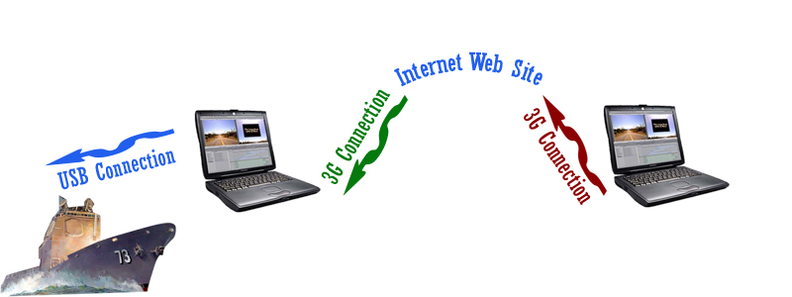

أجزاء المشروع :
جهاز حاسب: يمثل الحاسب البعيد الذي يقوم من خلاله الملاح ببرمجة سير المركبة بين الموانئ البحرية أخذاً بعين الإعتبار الدوامات البحرية والصخور والذي يجب أن يتجنبها عن طريق المخطط.
جهاز حاسب: يمثل الحاسب المتحكم الموجود داخل المركبة والذي من خلاله يتم قيادة الآلية.
موقع أنترنت: وهي تمثل وسيلة الإتصال بين الحاسب البعيد والحاسب المتحكم ويجب أن تكون وسيلة الإتصال لاسلكياُ.
دارة إلكترونية: تقوم بإستقبال دفق البيانات الثنائية التسلسية من منفذ USB الموجود في الحاسب التحكمي لتقوم بقيادة المحركات وتحوي على بوصلة إلكترونية تقوم بإعطاء زاوية المركبة بالنسبة للشمال الجغرافي للحاسب المتحكم.
نموذج لمركبة بحرية: مركبة تحوي على محركان كهربائيان ذو ملف عادي.

توسيعات المشروع:
بعد نجاح المرحلة السابقة للمشروع إن شاء الله يتم إضافة الخدمات التحسينية التالية للمشروع:
نظام التحكم بالسرعة : لا تقتصر أوامر الحاسب المتحكم على إتجاه الحركة بل على سرعة الحركة, وفي بشكل عام تكون السرعة الإبتدائية تتزايد بشكل خطي للوصل للسرعة الأسمية للمركبة.
نظام التصوير الآلي : يتم إلتقاط صورة كل فترة زمنية محددة من المركبة وإرسالها للحاسب المتحكم ثم إلى موقع الأنترنت ثم إلى الحاسب البعيد حيث يستطيع الملاح ربما بتغيير المسار في حال مشاهدة ظاهرة أو حادثة ما.
نظام الحساسات القربية : عند إقتراب جسم معين كصخرة أو ما شابة فإن المركبة سوف تتوقف وترسل إعلاماً إلى الحاسب المتحكم ثم لموقع الأنترنت ثم الحاسب البعيد للسؤال عن الخطوة التالية.
نظام معالجة الحوادث : في حال حدوث حادث ما يشكل خطر على الآلية يتم توقف الآلية عن العمل وقطع التيار الكهربائي وضخ الماء من المركبة.
نظام التحكم الصوتي : يتم التحكم وإعطاء الأوامر الحركية بشكل صوتي من الملاح.

التقنيات المستخدمة في المشروع:
- لغة البرمجة المستخدمة للبرنامج الرئيسي C#.net 2010
- لغة البرمجة المستخدمة لموقع الأنترنت ASP.net 2010
- الدارات المستخدمة دارات منطقية نوع TTL
- نظام الإتصال بين الحاسب المتحكم والدارة الإلكترونية هو USB
- نظام الإتصال اللاسلكي يكون بإستخدام شبكة الأنترنت.

والله ولي التوفيق

